Установка и настройка программного обеспечения системы резервного копирования Bareos

В данной инструкции приведены общие этапы по установке Bareos на подготовленной виртуальной машине(ВМ) с операционной системой(ОС) Linux Debian.
- У ВМ должен быть открыт доступ в Интернет и установлена ОС Linux Debian(сайт http://debian.org). Установка была проверена на актуальной версии 12.5.
- Все действия по установке выполняются под учетной записью root
- Установить удаленные репозитории в файл /etc/apt/sources.list. Для Debian 12.5 приведен список ниже. Команда nano /etc/apt/sources.list
deb http://mirror.yandex.ru/debian/ bookworm main
deb-src http://mirror.yandex.ru/debian/ bookworm main

deb http://mirror.yandex.ru/debian-security bookworm-security main contrib
deb-src http://mirror.yandex.ru/debian-security bookworm-security main contrib

deb http://mirror.yandex.ru/debian/ bookworm-updates main contrib
deb-src http://mirror.yandex.ru/debian/ bookworm-updates main contrib

- Установить обновления для ОС. В командной строке выполнить apt-get update --allow-unauthenticated
- Установить СУБД postgresql. apt-get install postgresql
- Установить git. apt-get install git
- Скачать и установить депозитарии с Bareos (https://download.bareos.org/current/Debian_12/add_bareos_repositories.sh)
- Изменить разрешения chmod +x add_bareos_repositories.sh и выполнить файл.
- Выполнить apt-get update --allow-unauthenticated
- Установить Bareos(apt install bareos). Перезагрузить ВМ.
- Установить веб-интерфейс к Bareos (apt install libapache2-mod-php bareos-webui); (systemctl reload apache2)
- Настраиваем администраторский пароль к веб-интерфейсу Bareos в командной строке при помощи программы bconsole.
Пользователь admin c паролем secret
*reload
reloaded
*configure add console name=admin password=secret profile=webui-admin tlsenable=false

- В браузере можно открыть http://ip_или_localhost/bareos-webui/, чтобы проверить возможность входа и работу веб-интерфейса
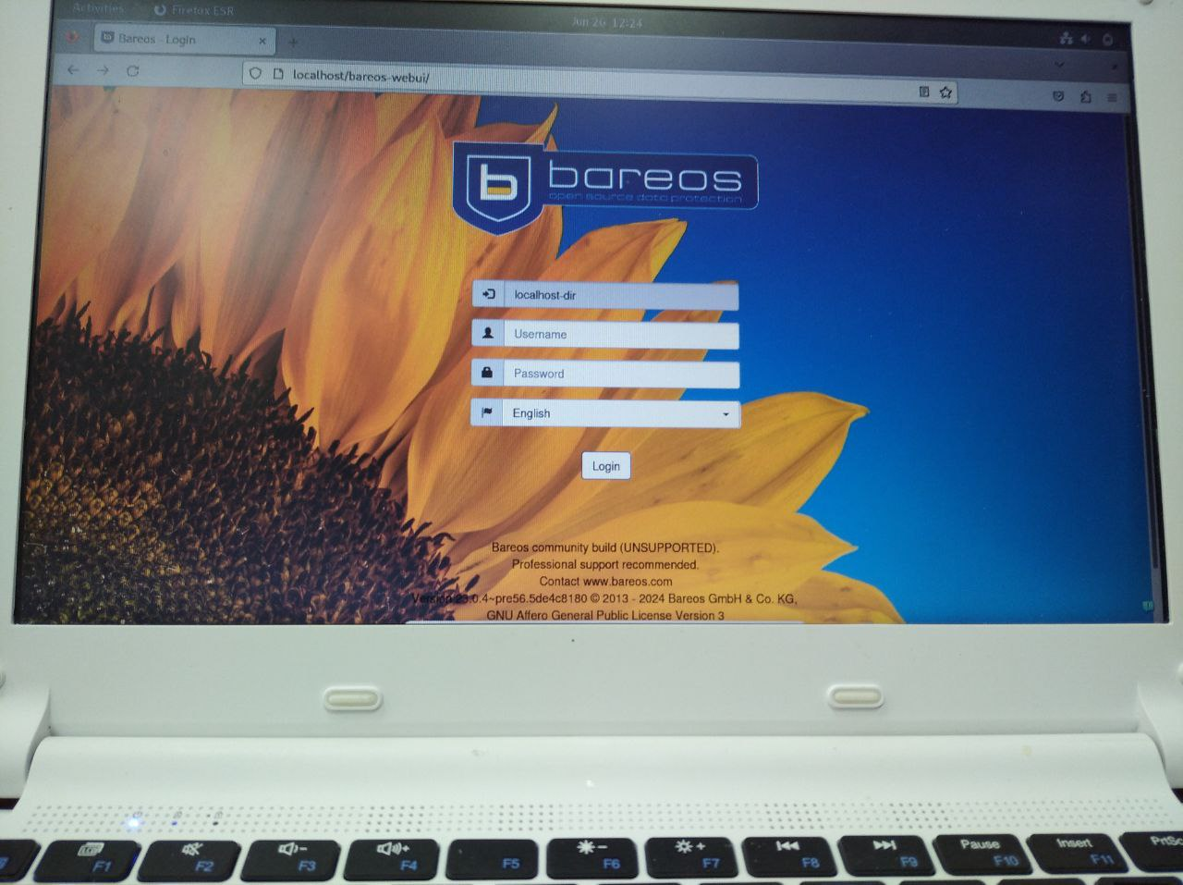

Полезные ссылки:
- https://svennd.be/create-a-backup-job-on-bareos/

